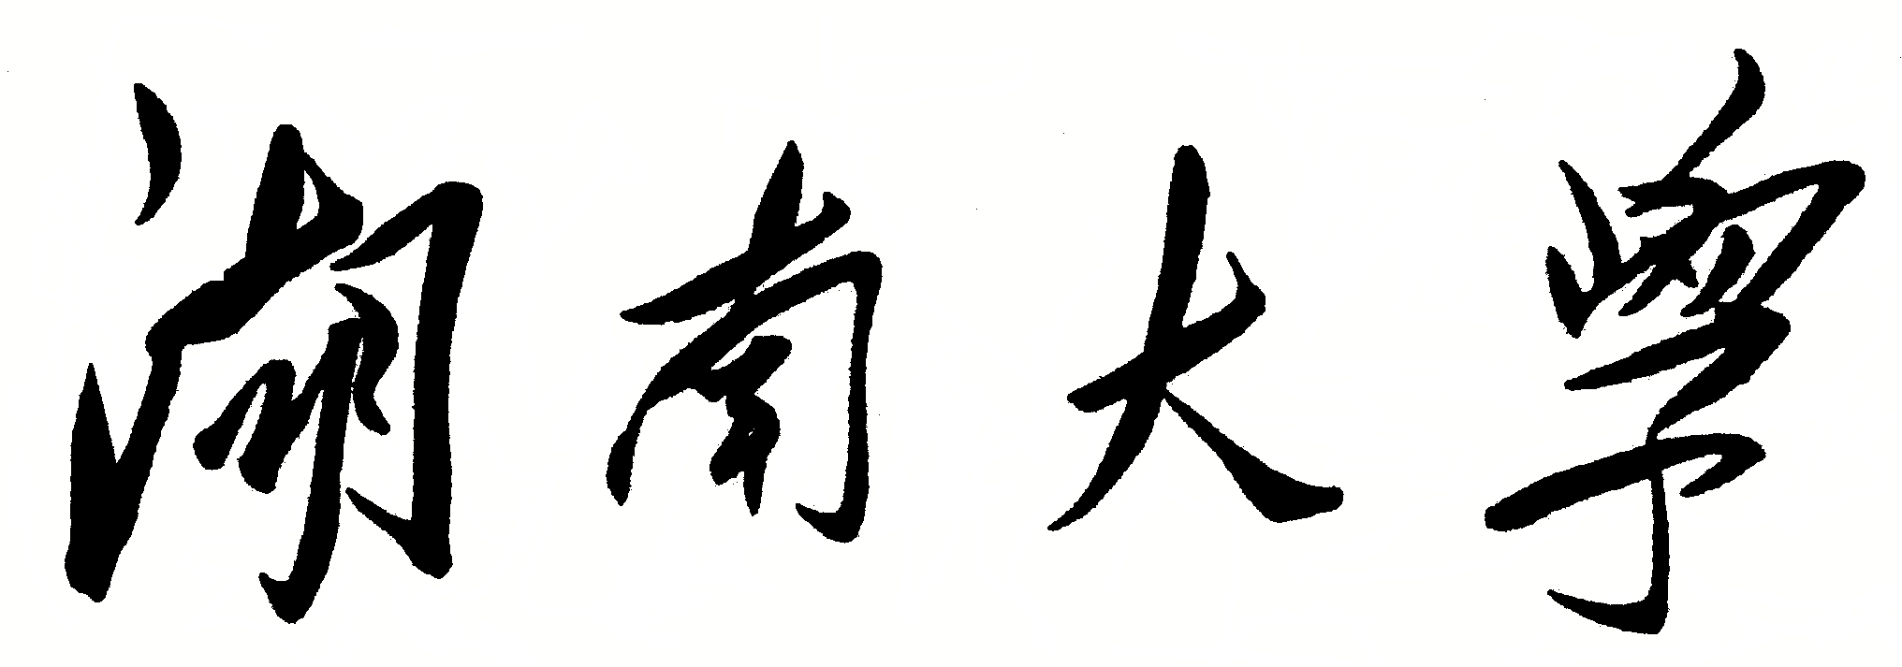


HUNAN UNIVERSITY

高级程序设计
实验报告

报告名称： | 个人知识管理系统(PKM)Web版
学生姓名： | 邓思清
学生学号： | 202306060218
专业班级： | 信管2302班
学院名称： | 工商管理学院
指导老师： | 何卫华、傅荣

2026 年 1 月 5 日

目 录
一、 项目概述 1
1.1项目背景 1
1.2功能列表 1
1.3技术栈 2
二、 系统设计 3
2.1系统架构图 3
2.2数据库设计 3
2.2.1实体关系图 (ER图) 3
3.3 API设计 5
4. 核心功能实现 (Core Implementation) 9
4.1 用户认证与安全 9
4.2 笔记业务逻辑与数据隔离 11
4.3 数据持久化与复杂查询 13
4.4 AOP与系统增强 14
5. 系统测试与展示 (Testing & Demo) 16
5.1 功能测试 16
5.2 安全测试 16
6. 问题与解决 (Troubleshooting) 17
6.1 问题1：JWT令牌验证失败 17
6.2 问题2：多用户数据隔离失效 17
6.3 问题3：跨域请求错误 18
7. 心得体会 (Conclusion) 19
7.1 项目总结 19
7.2 对Spring Boot开发模式的理解 19
7.3 未来系统优化设想 19
七、收获与反思 20
7.1 技术收获 20
7.2 实践体会 20
7.3 改进方向 20
八、附录 21
9.1 项目结构 21

- 项目概述

1.1项目背景
个人知识管理系统（Personal Knowledge Management System，PKM）是一种帮助用户高效组织、管理和检索个人知识的工具。随着信息技术的快速发展，人们面临着日益增长的信息获取和管理需求，传统的笔记记录方式已无法满足现代知识工作者的需求。因此，开发一个功能完善、易于使用的个人知识管理系统具有重要的现实意义。
同时，PKM系统涵盖JAVA程序设计大部分基础知识点，适合初学者学习、实践，后续学习可进一步制作成个人博客上线。
本项目基于Spring Boot框架，整合了Web开发、数据持久化、安全认证、设计模式及AOP等技术，实现了一个多用户的个人知识管理系统Web版。该系统旨在帮助用户有效管理个人知识资产，提高知识获取、组织和应用的效率。

1.2功能列表
本系统实现了以下核心功能模块：
- 用户认证与授权：
- 用户注册、登录功能
- JWT令牌认证机制
- 基于角色的权限控制
- 笔记管理：
- 笔记的创建、编辑、删除和查询
- 笔记的分类管理
- 笔记的标签管理
- 笔记的导入和导出功能
- 分类管理：
- 分类文件夹的创建、编辑、删除和查询
- 基于分类的笔记筛选

- 标签管理：
- 标签的创建、编辑、删除和查询
- 基于标签的笔记筛选
- 系统增强功能：
- 操作日志记录
- 性能监控
- 全局异常处理
- 缓存机制
- 亮色/暗色主题切换

1.3技术栈
本项目采用了以下技术：
后端技术栈：
- Spring Boot : 3.3.1
- Spring Data JPA : 3.3.1 (继承自Spring Boot)
- Spring Security : 3.3.1 (继承自Spring Boot)
- MySQL Connector : 8.x (mysql-connector-j)
- JWT (JJWT) : 0.11.5
- Lombok : 3.3.1 (继承自Spring Boot)
- Spring Boot AOP : 3.3.1 (继承自Spring Boot)
- Spring Boot Validation : 3.3.1 (继承自Spring Boot)
前端技术栈：
- Vue.js : 3.5.25
- Element Plus : 2.11.9
- axios : 1.13.2
- vite : 7.2.4
- 系统设计

2.1系统架构图
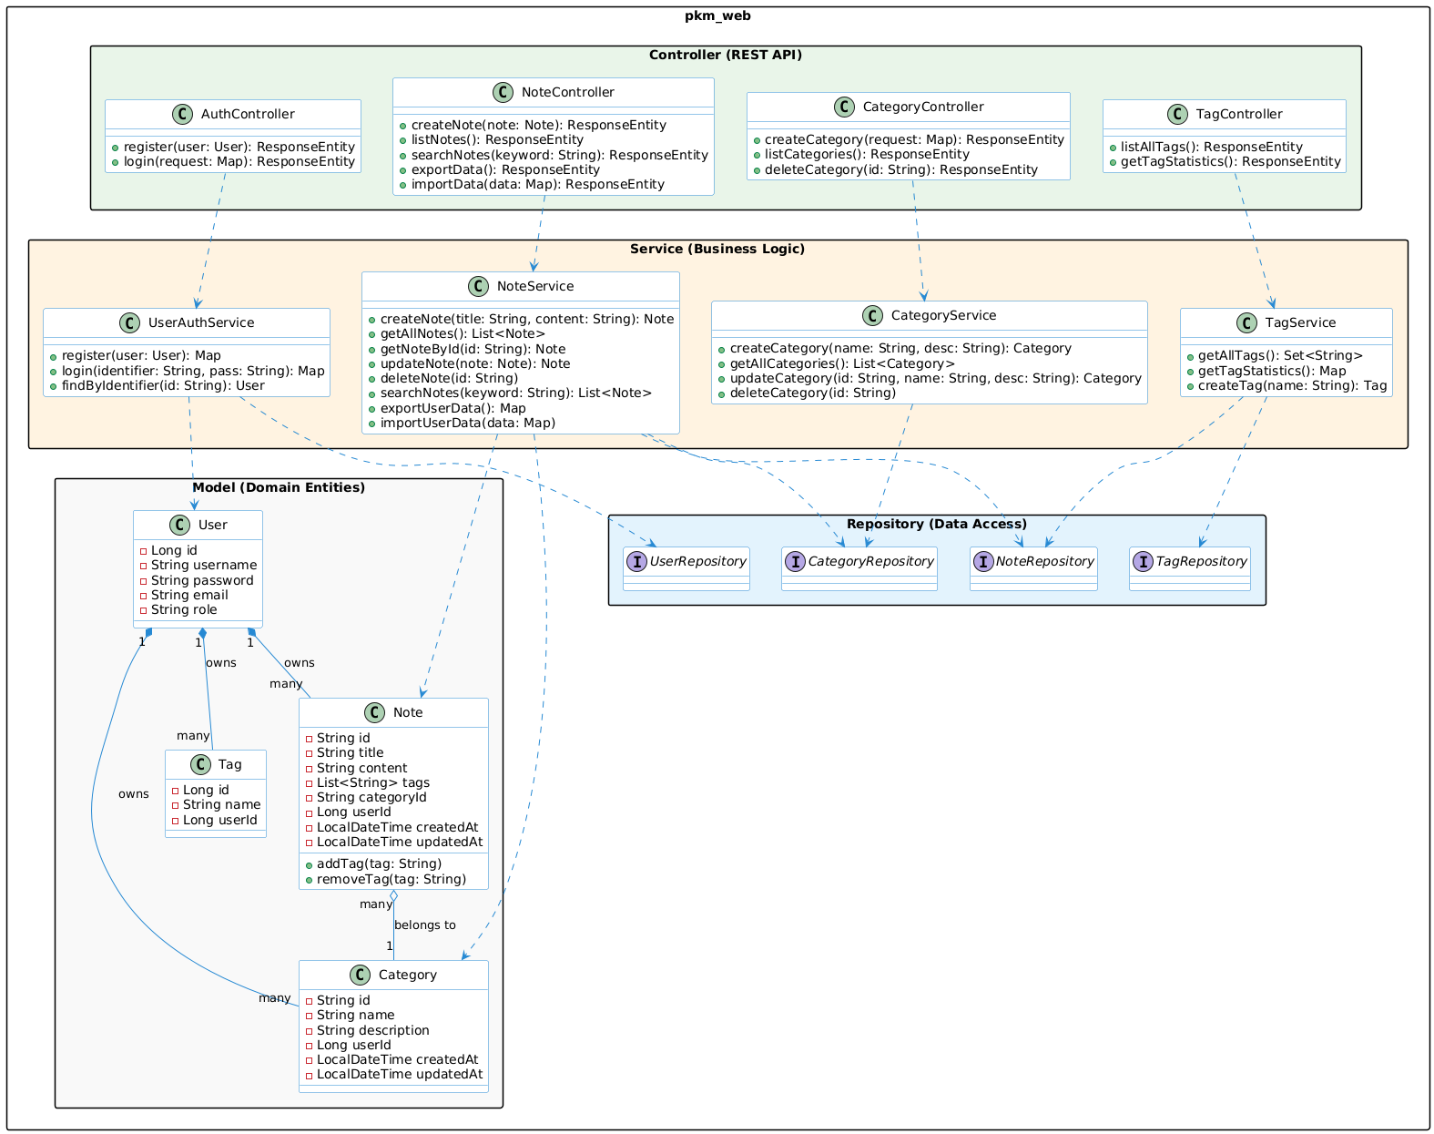
图 1 系统分层架构（详细）
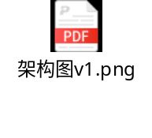
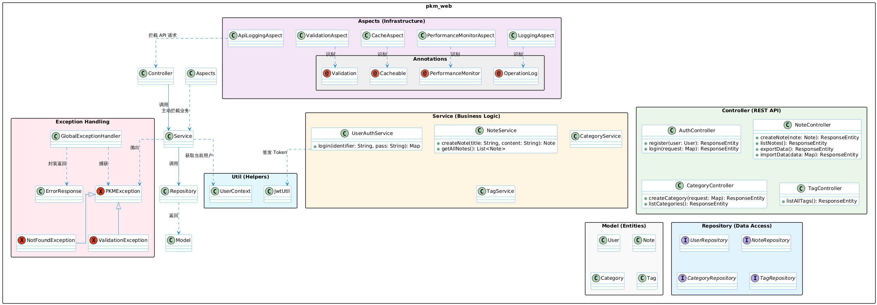
图 2 系统分层架构（新）

本系统采用典型的前后端分离架构，具体分为以下几层：
- 前端层：基于Vue.js 3和Element Plus组件库开发，负责用户界面展示和交互逻辑。
- API层：通过RESTful API实现前后端通信，使用Spring Boot的Controller组件暴露接口。
- 控制层：请求路由、参数解析、业务协调、响应封装。
- 业务逻辑层：由Service组件实现核心业务逻辑，处理用户请求并调用数据访问层。
- 数据访问层：通过 JPA与mysql数据库交互，实现数据的持久化操作。
- 实体模型层：实现基本实体类如Note、Tag、User类。
- 异常处理层：创建全局异常处理机制。
- AOP层：通过面向切面编程实现日志记录、性能监控等横切关注点。

2.2数据库设计
2.2.1实体关系图 (ER图)
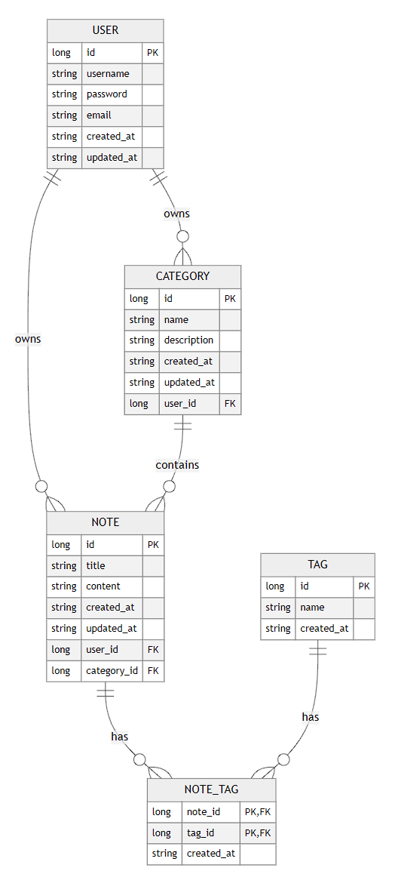
图 3 实体关系ER图
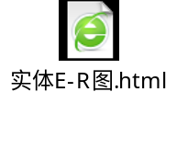
系统包含以下核心实体：
- 用户(User)：系统用户，包含用户名、密码、邮箱等信息。
- 笔记(Note)：用户创建的笔记，包含标题、内容、创建时间、更新时间等信息。
- 分类(Category)：笔记的分类，包含名称、描述等信息。
- 标签(Tag)：笔记的标签，包含名称等信息。
- 笔记标签关联(NoteTag)：笔记与标签的多对多关联关系。
实体间关系：
- 用户与笔记：一对多关系（一个用户可以创建多篇笔记）
- 用户与分类：一对多关系（一个用户可以创建多个分类）
- 用户与标签：一对多关系（一个用户可以创建多个标签）
- 笔记与分类：多对一关系（一篇笔记属于一个分类）
- 笔记与标签：多对多关系（一篇笔记可以有多个标签，一个标签可以关联多篇笔记）

2.2.2 核心表设计
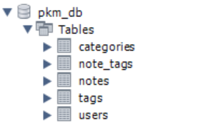
users表：存储用户信息
  - id：用户ID，主键，自增
  - username：用户名，唯一，非空
  - password：密码，非空（BCrypt加密存储）
  - email：邮箱
  - role：角色，默认ROLE_USER
notes表：存储笔记信息
  - id：笔记ID，主键，UUID格式
  - title：笔记标题，非空，最大200字符
  - content：笔记内容，TEXT类型
  - category_id：分类ID，外键
  - user_id：用户ID，外键，非空
  - created_at：创建时间
  - updated_at：更新时间
categories表：存储分类信息
  - id：分类ID，主键，UUID格式
  - name：分类名称，唯一，非空
  - description：分类描述，最大500字符
  - user_id：用户ID，外键，非空
  - created_at：创建时间
  - updated_at：更新时间
tags表：存储标签信息
  - id：标签ID，主键，自增
  - name：标签名称，唯一，非空
  - user_id：用户ID，外键，非空
note_tags表：存储笔记与标签的关联关系
  - note_id：笔记ID，外键
  - tag：标签名称，非空
  - 联合主键：(note_id, tag)

2.3 API设计
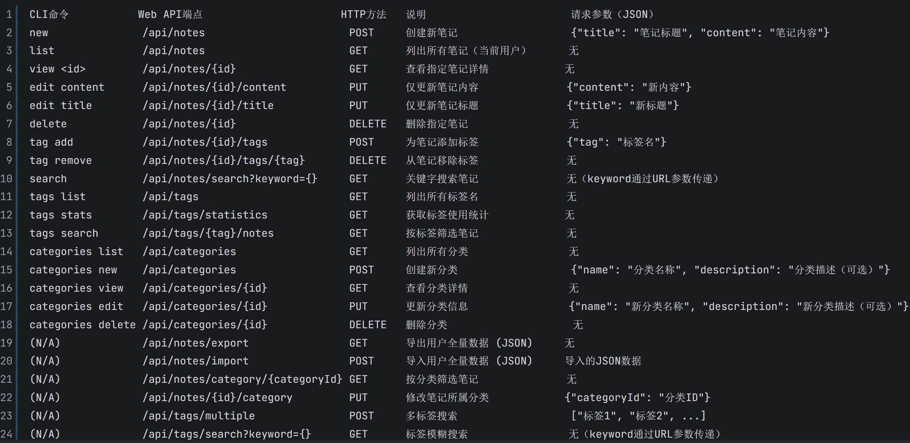
图 4 web功能对应接口
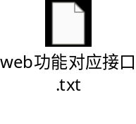
- 核心功能实现

3.1 用户认证与安全
3.1.1 JWT的生成与解析
本系统使用JWT（JSON Web Token）实现无状态的身份认证。当用户登录成功后，系统会生成一个包含用户信息的JWT令牌，用户在后续请求中需要携带该令牌以证明身份。
例如，在postman中测试时，登录成功后会返回token令牌，再测试笔记相关命令时需要将token添加至请求头Authorization: Bearer <token>
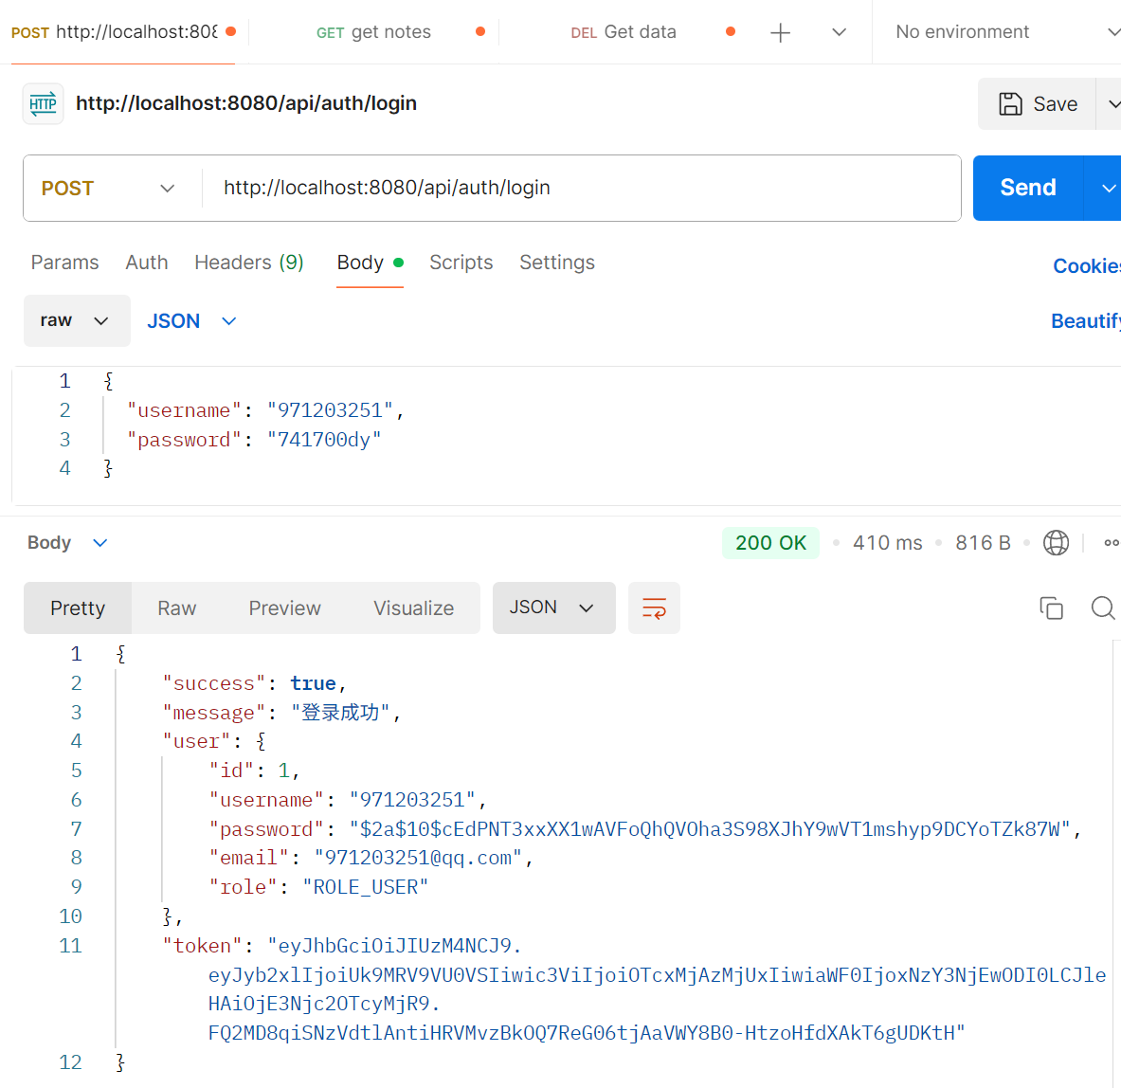
图 5 postman测试登录

JWT令牌的生成与解析主要通过JwtUtil工具类实现，核心代码如下：
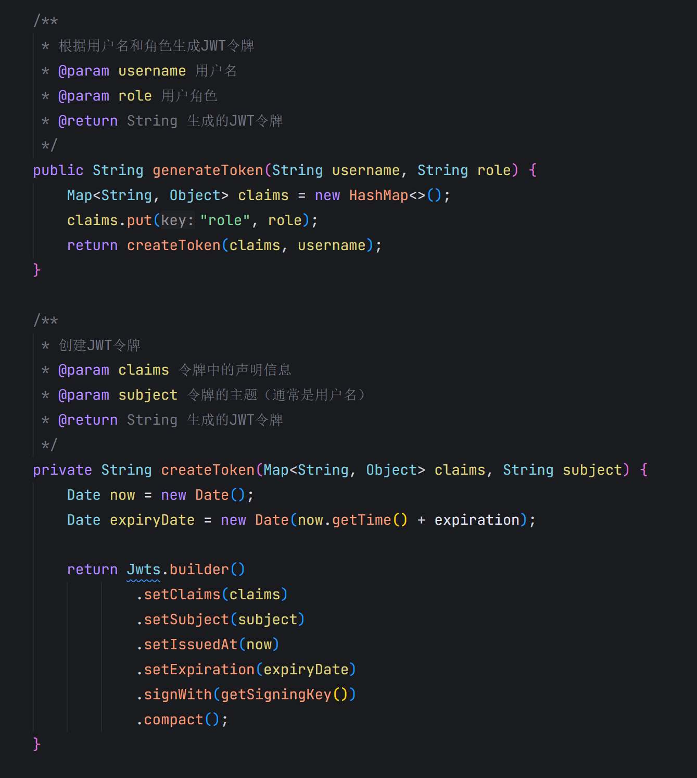
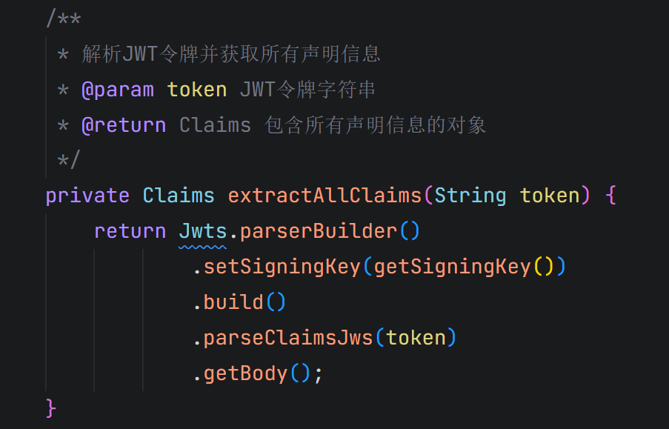
3.1.2 SecurityConfig配置
系统通过SecurityConfig类配置Spring Security，主要包括：
- 认证管理器的配置
- 密码加密方式的配置
- 安全过滤器链的配置
- 资源访问权限的配置
核心代码如下：
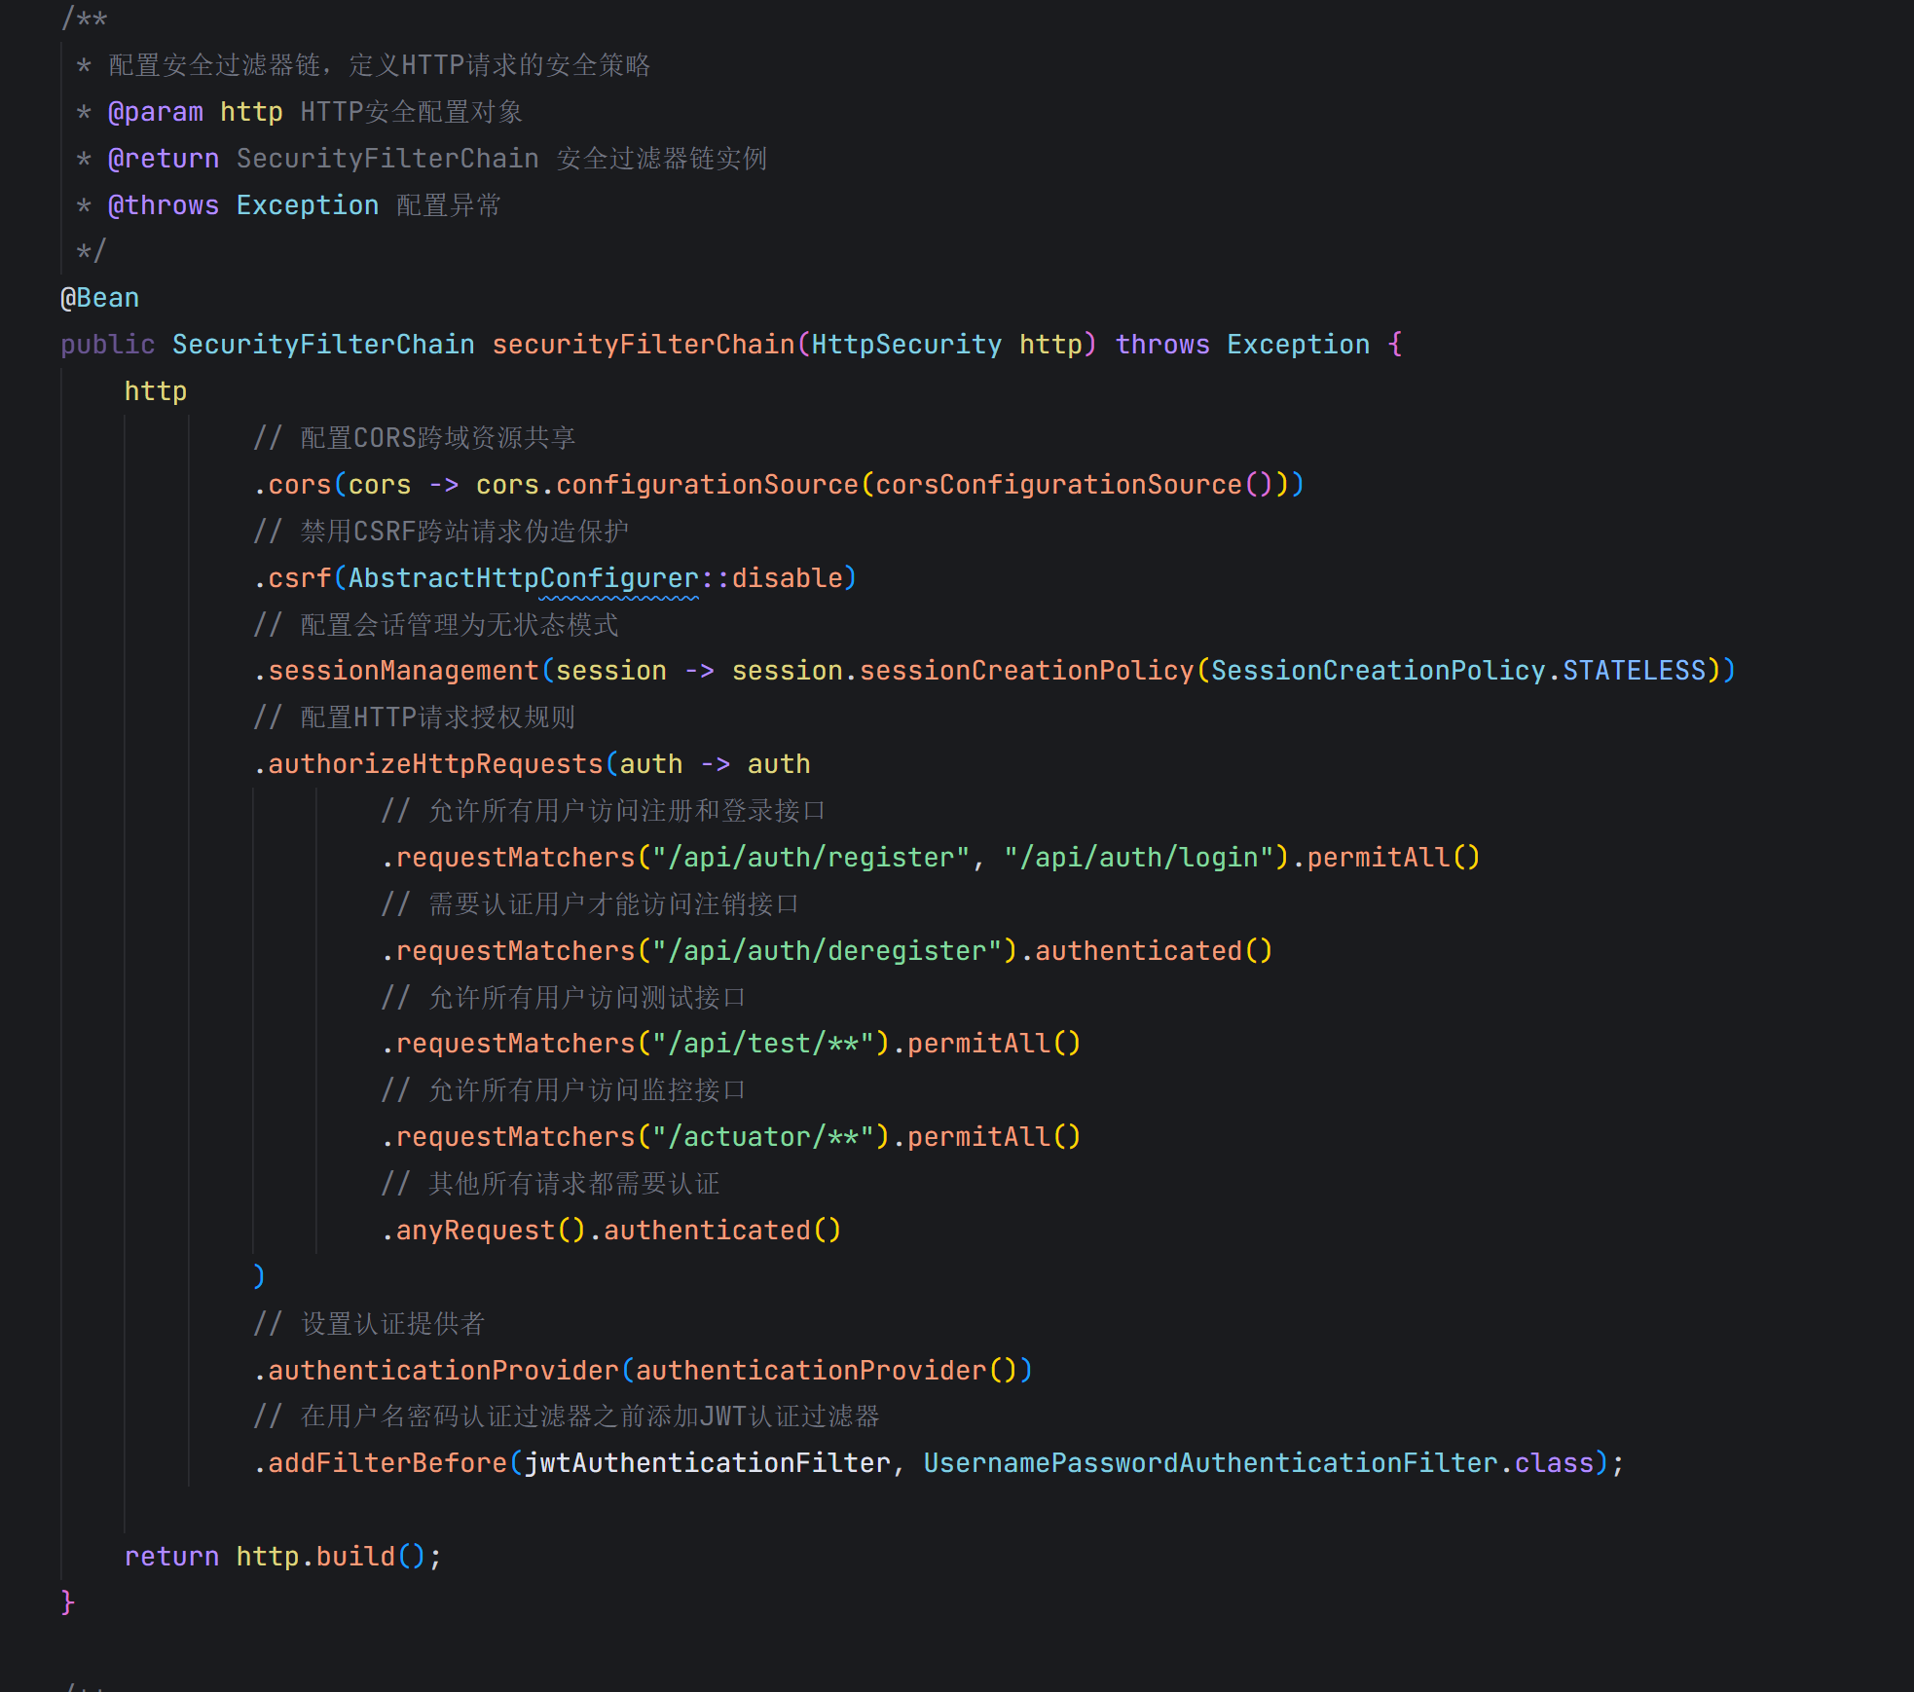
SecurityConfig 配置保护 API 接口机制：一是 JWT 认证机制，集成 JwtAuthenticationFilter 验证请求头中的 JWT 令牌，通过 userDetailsService () 方法根据用户名或邮箱加载用户信息，并使用 JwtUtil 工具类处理 JWT 令牌的生成、验证和解析；
二是基于角色的访问控制，所有用户默认分配 "USER" 角色，同时通过 @EnableMethodSecurity 支持 @PreAuthorize 等方法级别的安全注解；
三是细粒度的 API 授权规则，允许匿名访问 /api/auth/register、/api/auth/login、/api/test/**、/actuator/** 这些公开接口，而 /api/auth/deregister 和其他所有 API 接口都需要有效的 JWT 令牌，还通过 anyRequest ().authenticated () 确保未明确配置的接口默认需要认证；
四是安全过滤器链配置，配置 SessionCreationPolicy.STATELESS 无状态会话，不依赖服务器端会话，禁用 CSRF 跨站请求伪造保护（JWT 认证本身已提供防护），并在 UsernamePasswordAuthenticationFilter 之前添加 JwtAuthenticationFilter，确保所有请求都经过 JWT 验证；
五是密码安全，使用 BCryptPasswordEncoder 对用户密码进行加密存储，以此提高密码安全性。
3.1.3 密码加密存储
系统使用BCrypt算法对用户密码进行加密存储，确保密码的安全性。在SecurityConfig中配置了密码编码器：
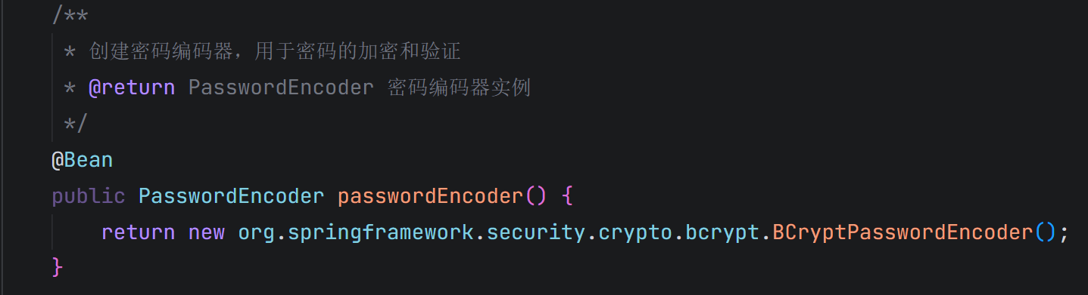
在 UserAuthService 的注册方法中，用户输入的明文密码会通过 passwordEncoder.encode (user.getPassword ()) 进行加密，加密后的密码将存入数据库，而非明文存储；登录时，AuthenticationProvider会自动使用相同的 BCryptPasswordEncoder 验证密码，将用户输入的明文密码与数据库中的加密密码比对，该过程中 BCrypt 会自动提取盐值完成验证，无需手动干预；BCrypt 算法的安全特性十分突出，它会为每个密码自动生成随机盐值，即便两个用户密码相同，数据库中的加密结果也不一致。

3.2 笔记业务逻辑与数据隔离
Service 层在本项目中承担了连接 Web 接口与数据持久层的核心任务，负责执行具体的业务规则、权限校验以及数据加工。
- 业务逻辑处理：
在 NoteService中，业务逻辑被封装为一个个独立的方法。每个方法首先确保环境安全（即用户已认证），然后执行输入校验或状态检查，最后调用 Repository 层完成数据库交互。
- 多用户数据隔离
本系统采用严格的多用户架构，核心挑战在于如何确保“数据物理隔离”，即用户 A 无法通过其他手段（如篡改 URL 中的 ID）访问到用户 B 的私有笔记。
我们设计了一个基于 ThreadLocal 的用户上下文工具类 UserContext。当请求经过认证过滤器时，系统将解析出的用户 ID 绑定到当前线程。Service 层在处理任何增删改查操作时，不再依赖前端传入的用户 ID，而是统一从 UserContext 动态获取。以笔记查询为例，核心代码如下：
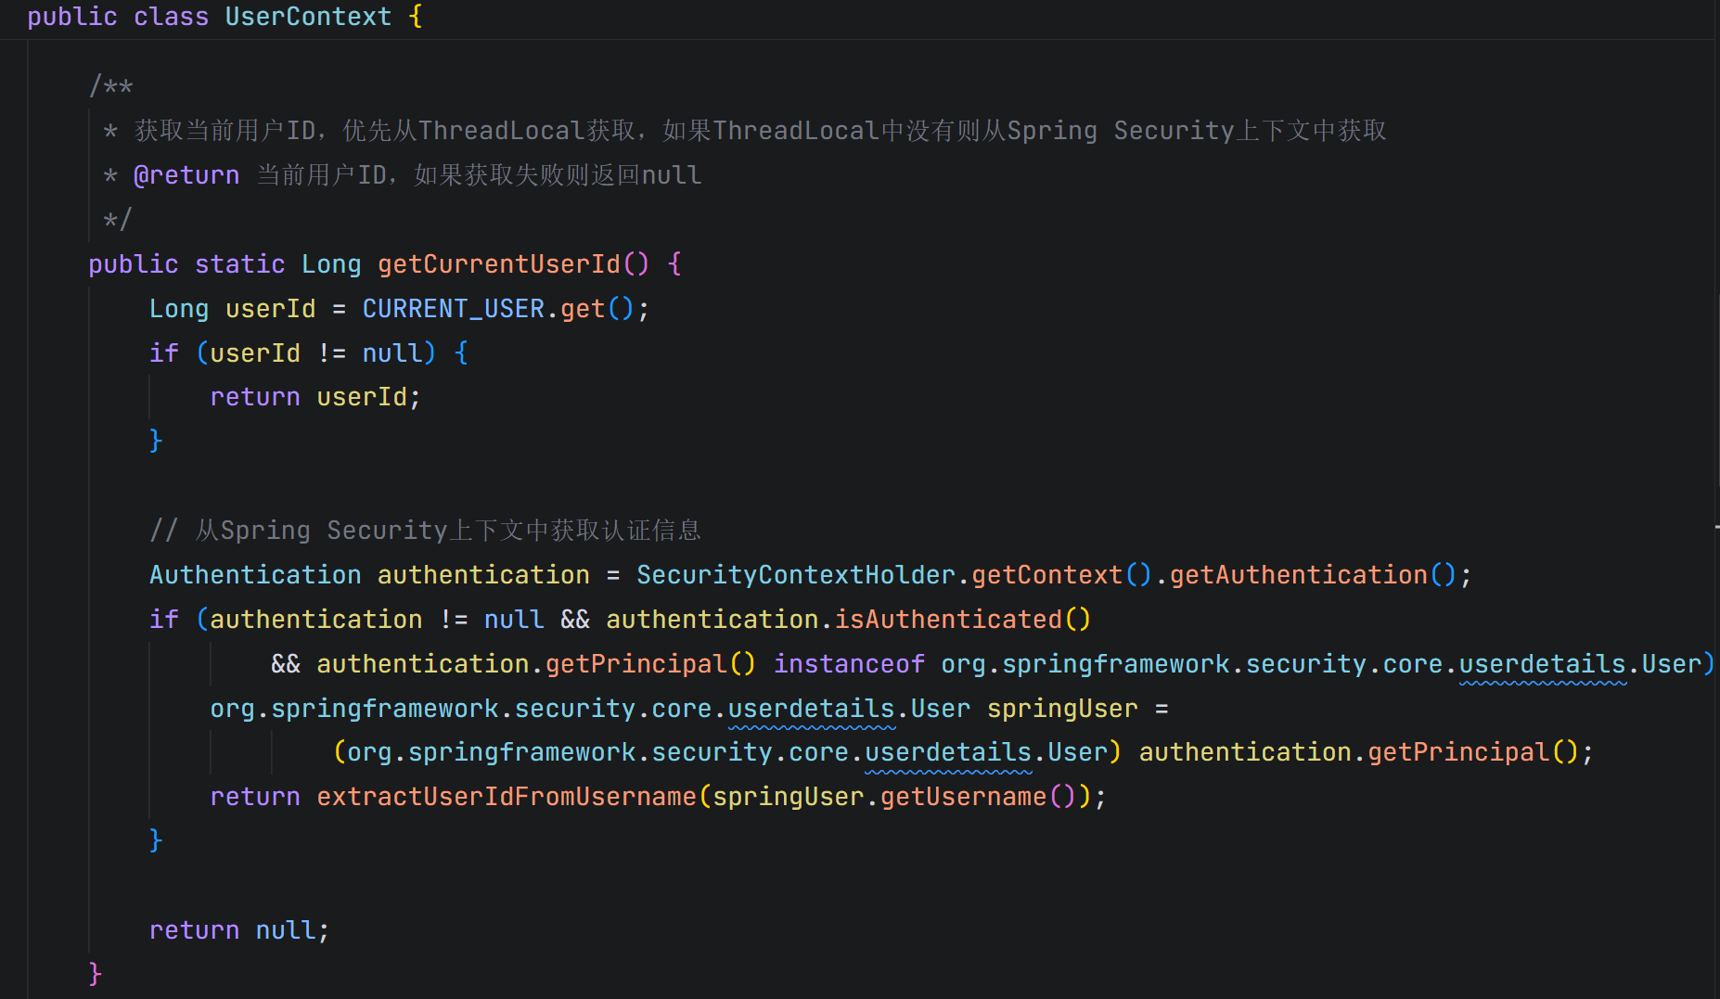
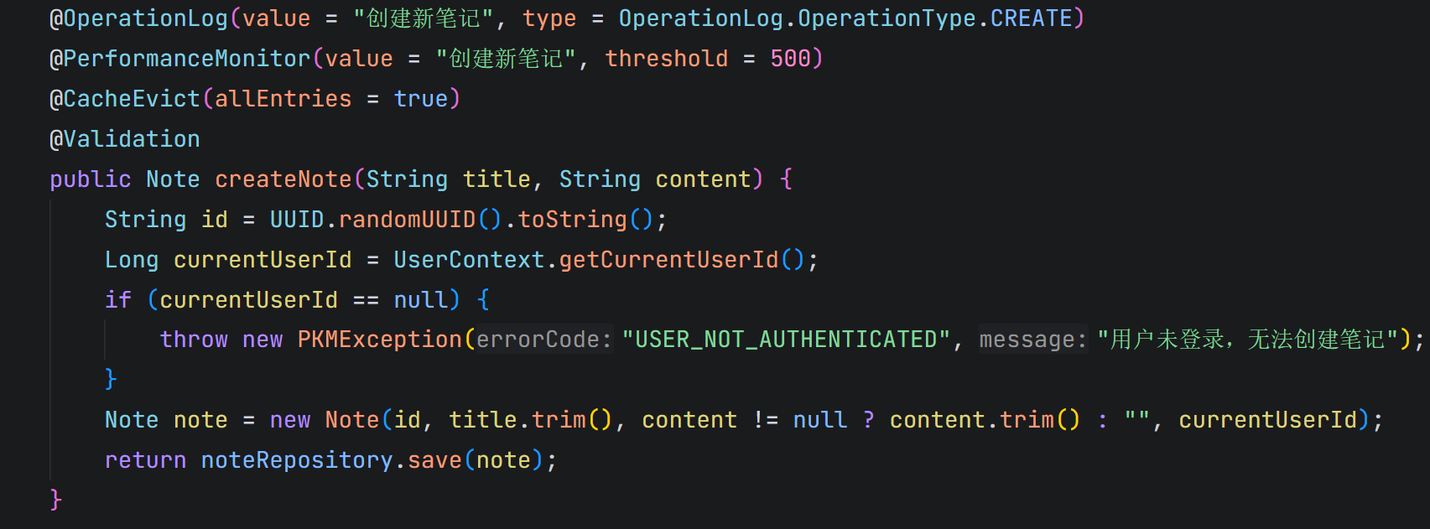

3.3 数据持久化与复杂查询
Repository 层作为系统的底座，基于 Spring Data JPA 构建。它不仅极大地简化了基础的 SQL 操作，还利用 JPQL（Java Persistence Query Language）实现了高性能的复杂检索。
NoteRepository 接口继承了 JpaRepository<Note, String>，这使得我们可以直接通过遵循特定命名的接口方法（如 findByUserId）来实现简单的条件查询。
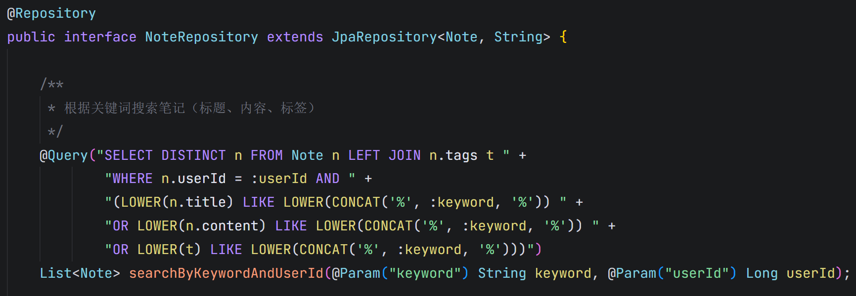

3.4 AOP与系统增强
为了增强系统稳定性与可维护性，我们引入了 AOP（面向切面编程）技术来处理横切关注点。在项目中，我们实现了缓存、日志、性能监控及参数验证切面。此处介绍操作日志记录切面和性能监控切面。
通过定义@OperationLog注解和ApiLoggingAspect类（性能监控同理），系统能够自动审计每一个 API 请求。它记录了请求的 IP 地址、入参、执行时长以及返回结果，这对于后期定位线上 Bug 和分析系统性能瓶颈至关重要。
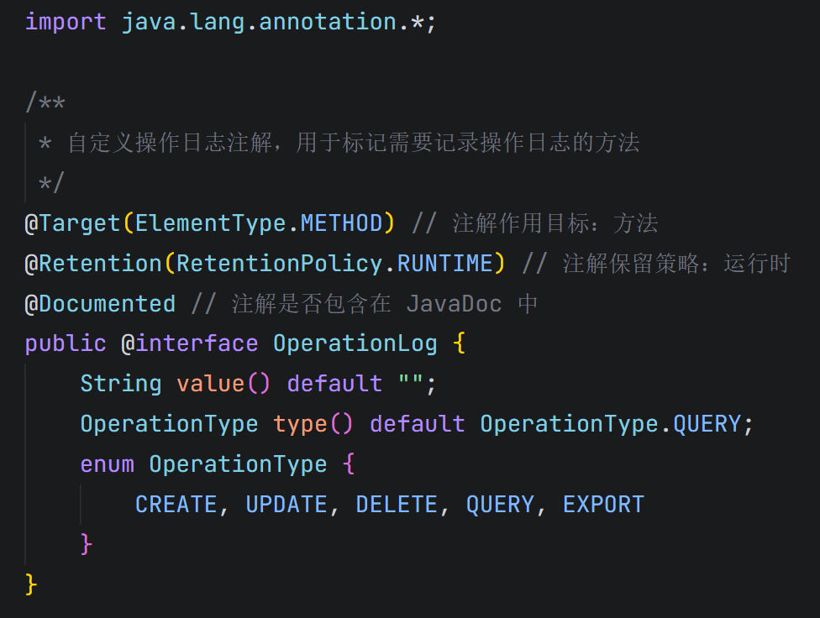
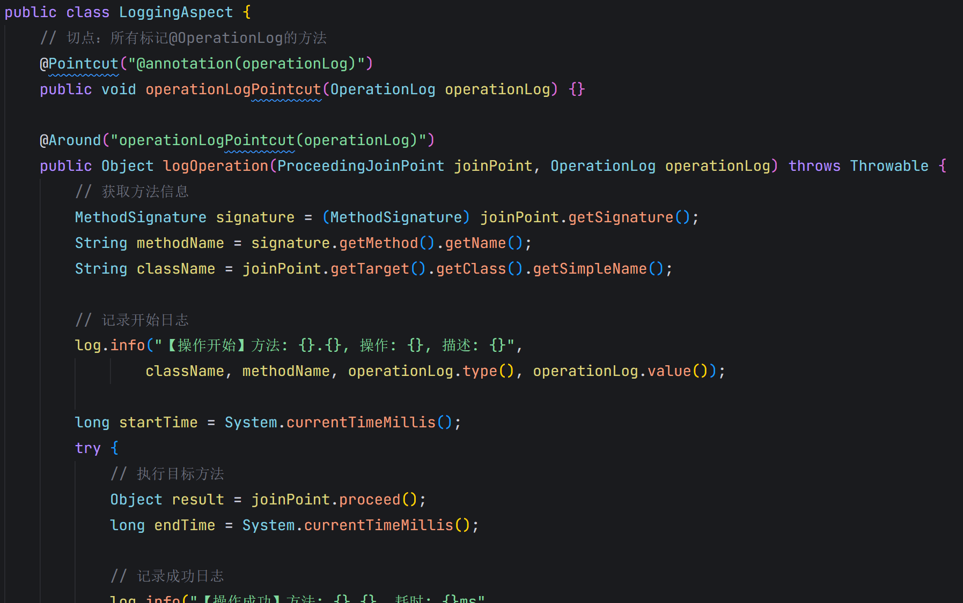
- 系统测试与展示

4.1 功能测试
4.1.1 用户认证功能
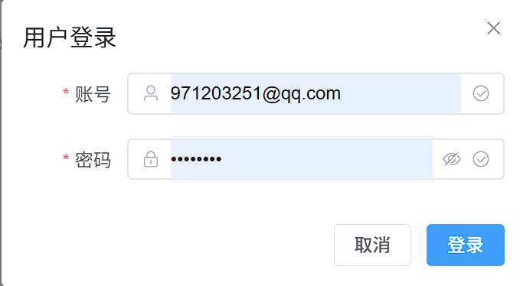
图 6 前端用户登录界面
图 7 postman登录测试成功

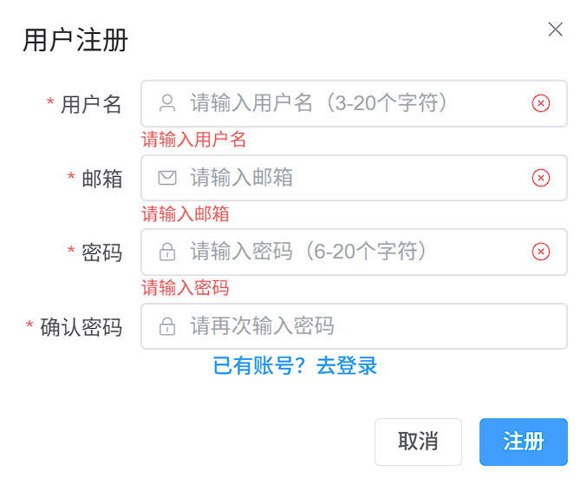
图 8 前端用户注册界面
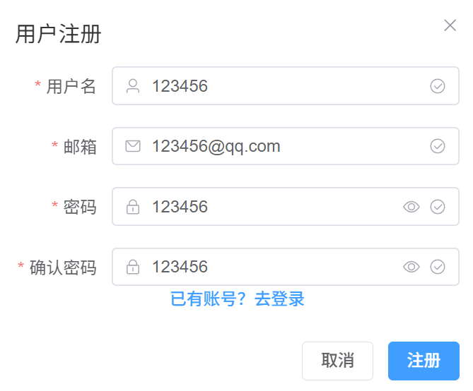
图 9 尝试注册
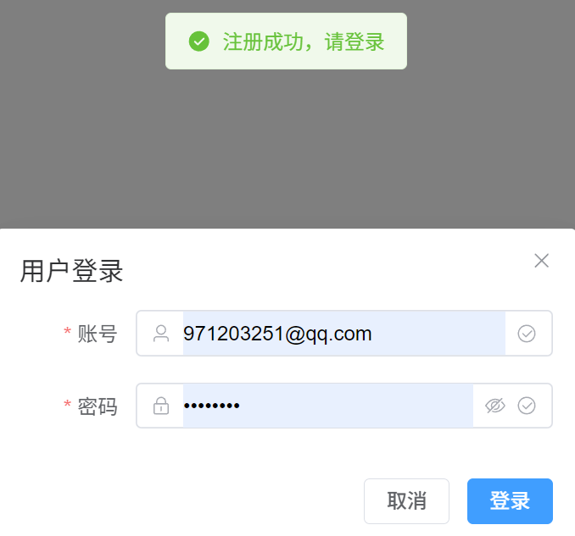
图 10 注册成功后跳转至登录

4.1.2 笔记管理功能
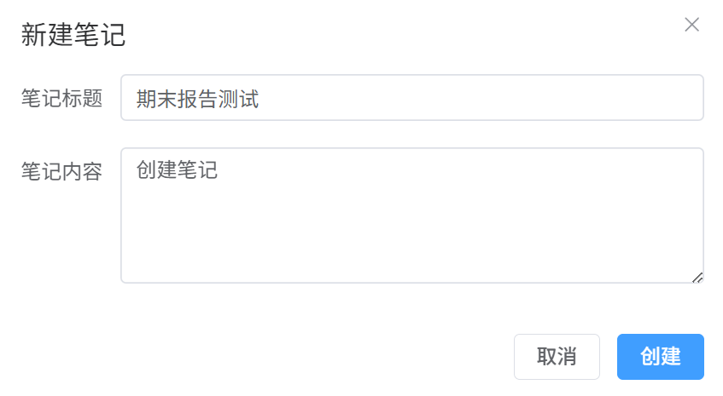
图 11 创建新笔记
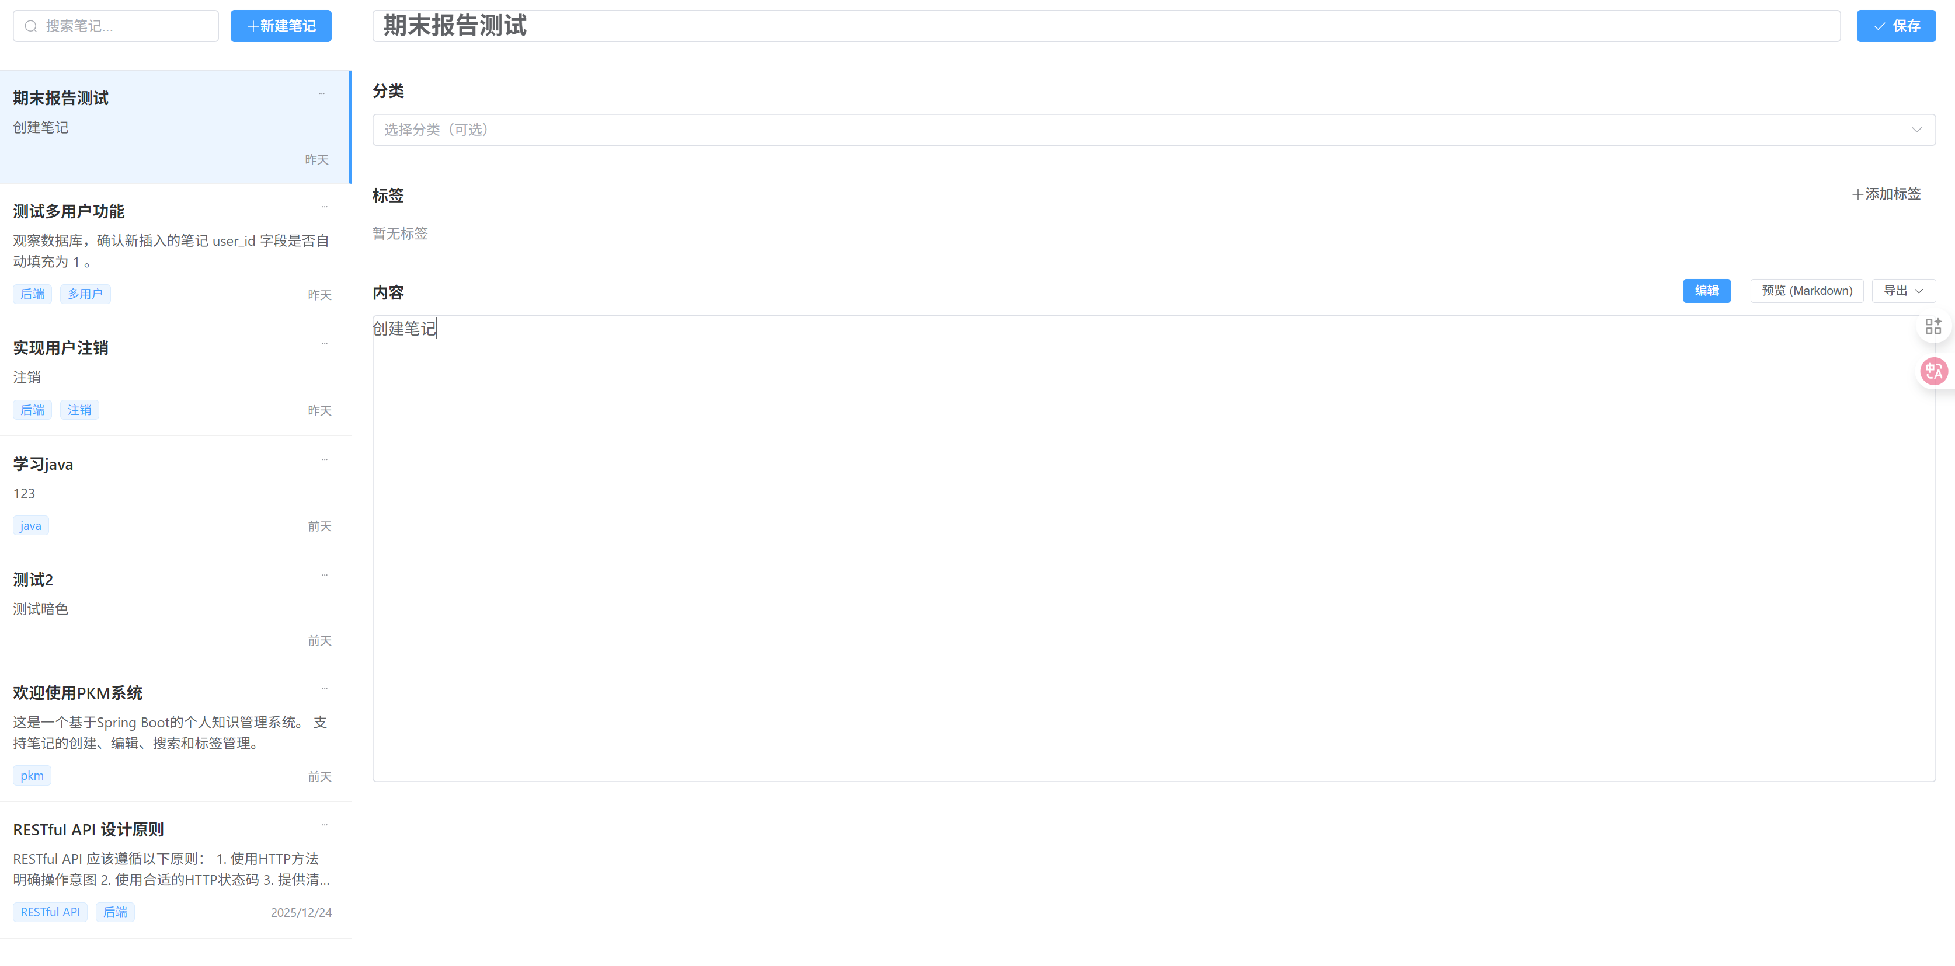
图 12 笔记详情页
4.1.3 分类和标签管理功能

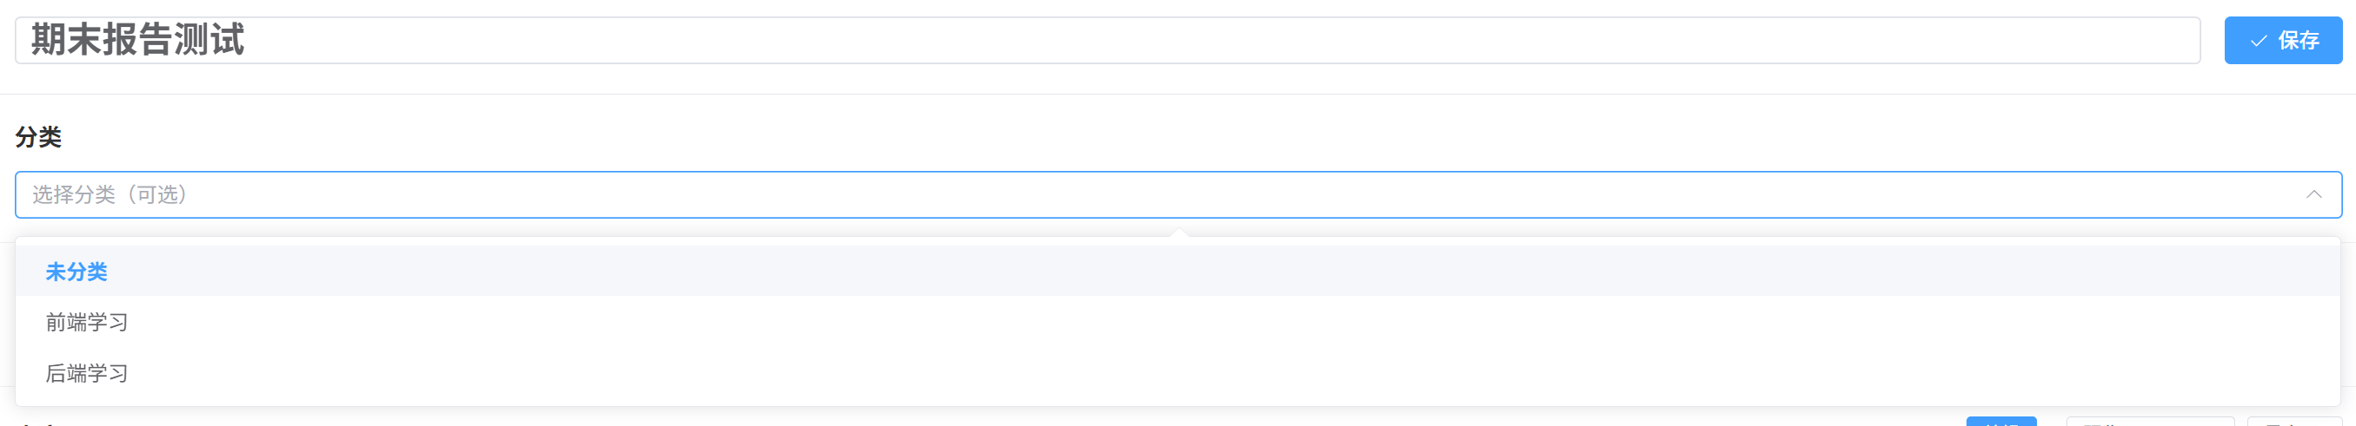
图 13 笔记详情页选择分类文件夹
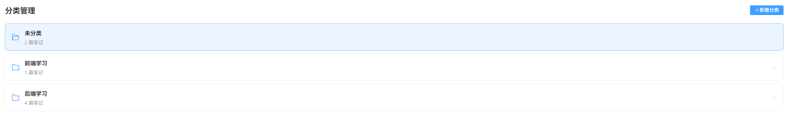
图 14 分类管理页
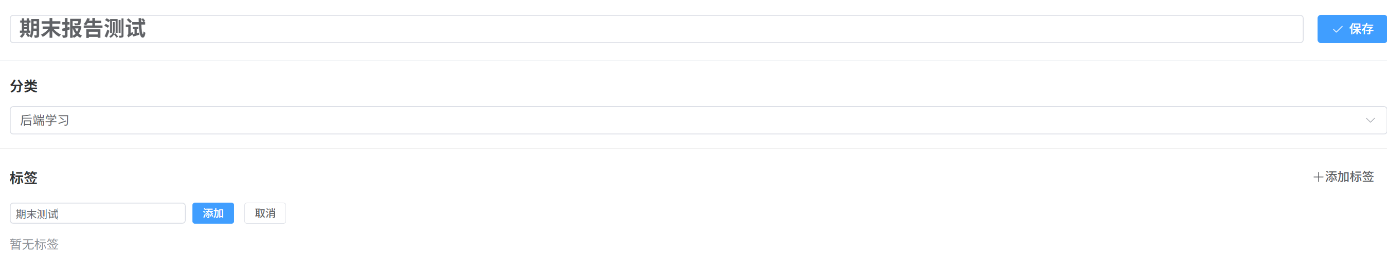
图 15 笔记详情页添加新标签
图 16 标签管理页

4.2 安全测试
4.2.1 未登录访问拦截
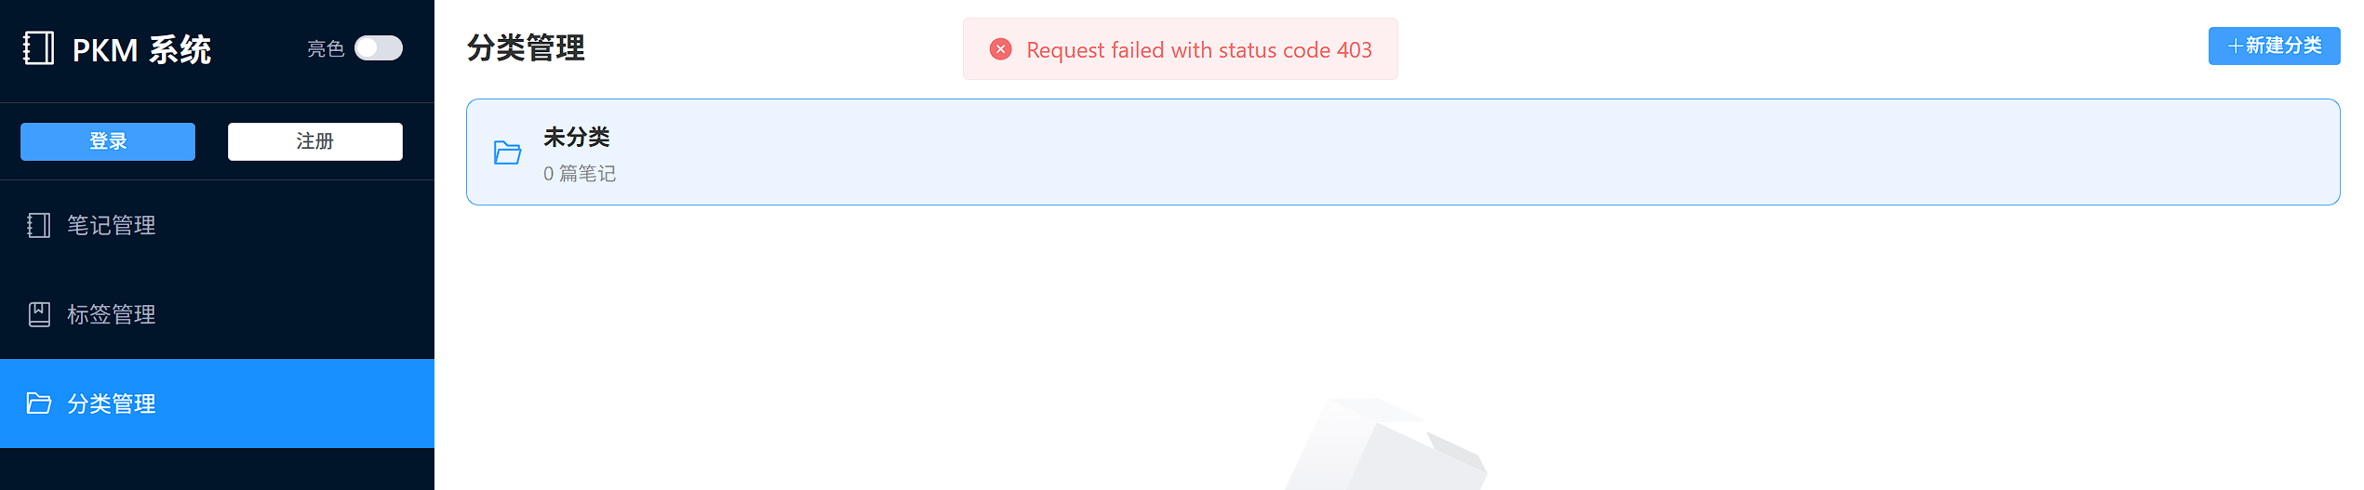
图 17 测试未登录时进行操作（403）

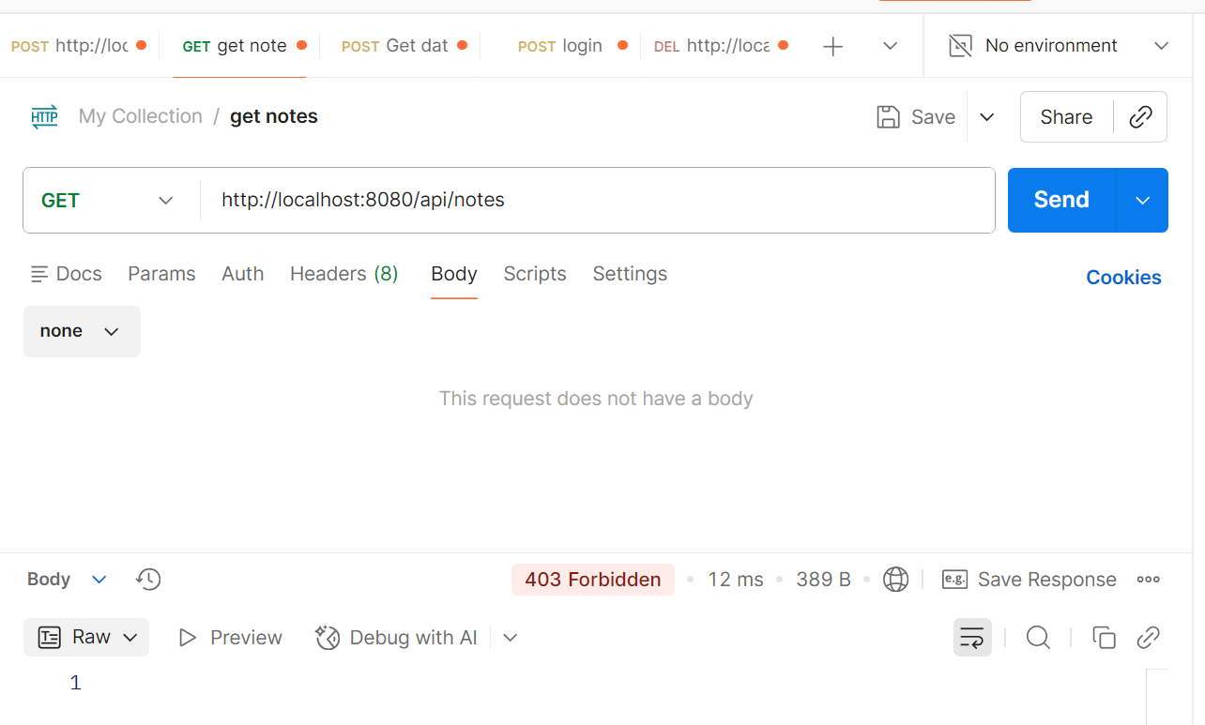
图 18 postman未设置请求头查询返回403

4.2.2 数据隔离测试
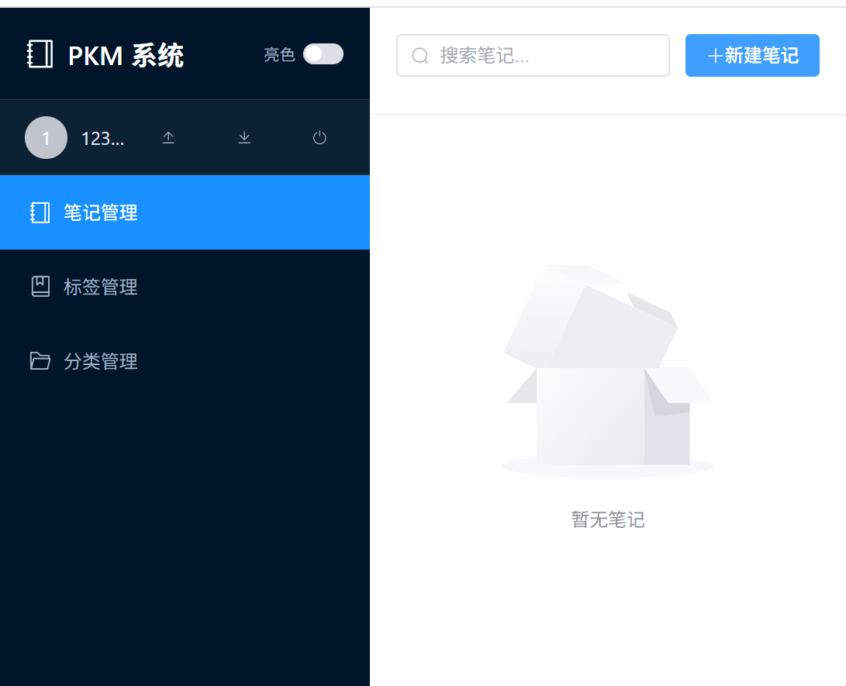
图 19 切换用户后数据隔离-无笔记
- 问题与解决

5.1 问题1：退出登录后仍能看见上一用户的笔记
问题表现：在网页中退出登录后，仍然能看见上一个用户的笔记，虽然无法进行增删改查操作，但是所有笔记都依然显示。推测可能是缓存的原因。
检查过程：
- - 检查 AuthService.js 中的 logout 方法，确保其在移除 Token 的同时，清理掉本地存储的笔记缓存。
- - 修改 App.vue 中的 handleAuthChange 逻辑，确保用户登出后立即清空当前的 notes 数组，并停止从本地读取旧数据。
- - 检查是否存在其他可能残留数据的存储项。
- - 验证修复效果。
原因分析：
1. 缓存清理不彻底：之前的 AuthService.logout 仅移除了 token 和 user 信息，但没有清理本地存储的笔记缓存（pkm_notes_cache）。
2. 逻辑错误：在 App.vue 的 handleAuthChange 方法中，当检测到登出状态时，错误地调用了 loadNotesFromLocal()，这导致系统在清空内存数据后，又立即从本地缓存中把旧数据加载了回来。
3. UI 缺乏权限隔离：主界面在未登录状态下依然尝试渲染笔记列表组件，导致即使没有数据，UI 结构依然存在。
修复方案：
1. 彻底清理持久化数据： 在 AuthService.js 的 logout 方法中，增加了对 pkm_notes_cache（笔记缓存）和 pkm_theme（主题配置，可选）的清理逻辑。确保磁盘上不再残留任何用户隐私数据。
2. 修正登出回调逻辑： 在 App.vue 中修改了 handleAuthChange：
- 移除 loadNotesFromLocal() 调用。
- 同步清空 categories 列表、标签筛选状态和选中笔记状态。
3. 增强界面权限控制（UX 优化）： 在 App.vue 的模板中增加了 v-if="authService.state.isAuthenticated" 判断：
- 已登录：显示正常的笔记管理工作区。
- 未登录：隐藏所有数据区域，展示一个整洁的“请先登录以访问您的个人知识库”页面，从视觉和逻辑上切断数据泄露的可能性。

5.2 问题2：跨域请求错误
问题表现：前端发起跨域请求时，浏览器返回CORS错误。
分析过程：
- 检查后端是否配置了CORS允许
- 检查请求头是否包含正确的Origin信息
解决方案：
在后端配置CORS允许，通过CorsConfig类实现：
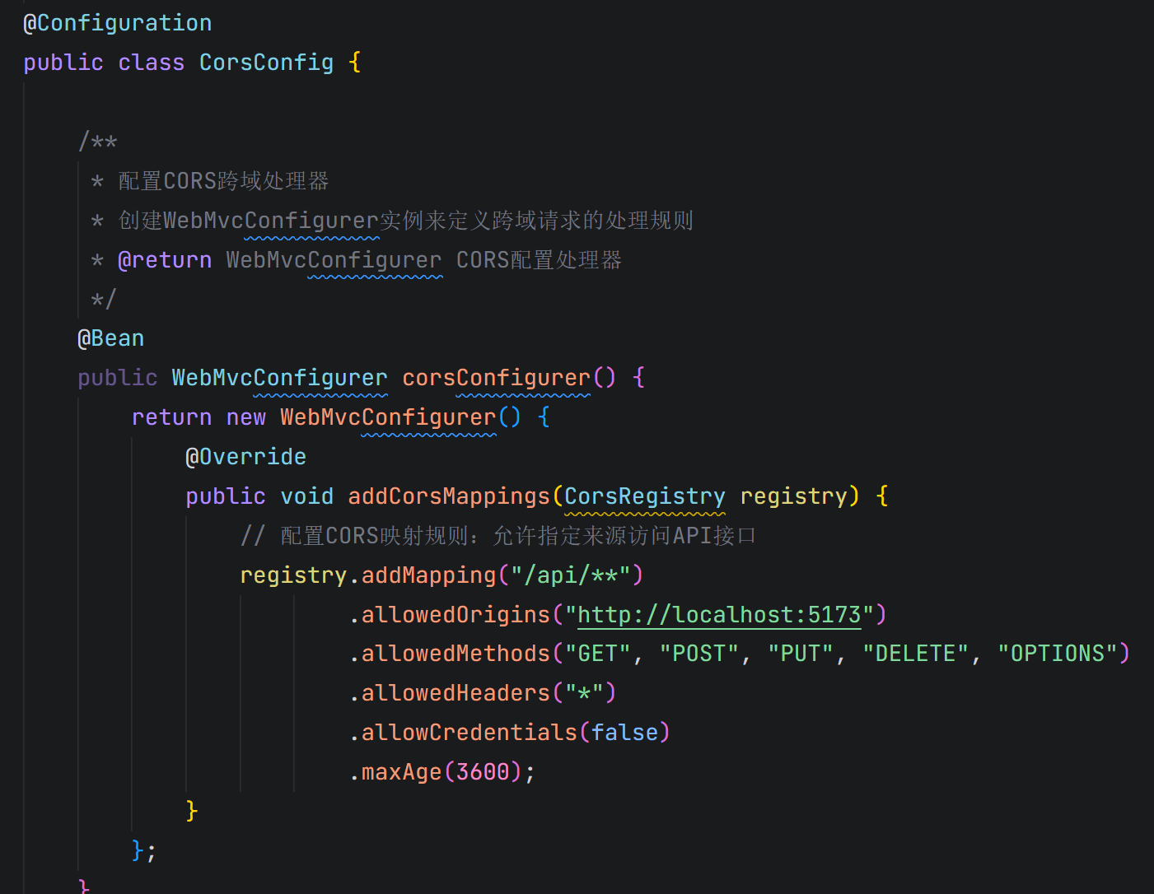

5.3 问题三：JWT 认证与 ThreadLocal 上下文同步
问题表现：用户注销（Deregister）功能在 Postman 测试时返回成功，但数据库记录并未删除。同时发现有些受保护的接口无法正确获取到 currentUserId。
原因分析：
- 1. 安全配置漏洞：之前将 /api/auth/** 全量设为了 permitAll，导致注销接口跳过了 JwtAuthenticationFilter，无法解析 Token。
- 2. 上下文未同步：过滤器虽然验证了 Token 并在 Spring Security 中设置了认证信息，但没有将用户 ID 存入 UserContext 的 ThreadLocal 中，导致 Service 层拿不到 userId。
解决方案：
修改了 JwtAuthenticationFilter 的排除路径逻辑，并在成功验证后手动同步 UserContext，同时在请求结束时清理上下文以防止内存泄漏。
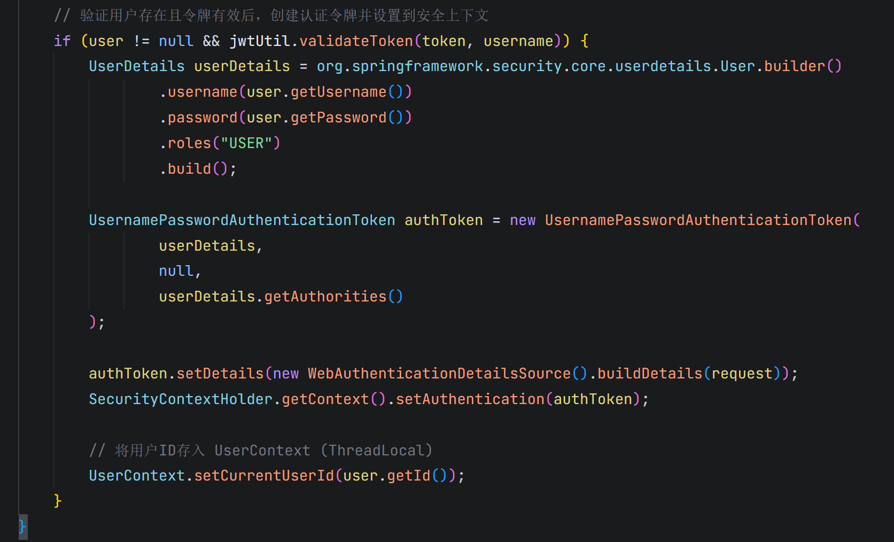
- 心得体会

6.1 项目总结
本项目实现了一个功能完善的个人知识管理系统，包括用户认证、笔记管理、分类管理、标签管理等核心功能，以及操作日志记录、性能监控等系统增强功能。系统采用了分层架构设计，代码结构清晰，易于维护和扩展。
通过本项目的开发，我深入学习了Spring Boot、Spring Security、JWT、Vue.js等技术，掌握了前后端分离架构的设计和实现方法。同时，我也学习了如何使用设计模式和AOP来提高代码的可维护性和可扩展性。

6.2 对Spring Boot开发模式的理解
Spring Boot是一个强大的Java开发框架，它通过自动配置和约定优于配置的理念，大大简化了Java应用的开发过程。Spring Boot的主要优点包括：
快速开发：提供了丰富的starter依赖，简化了项目的配置过程
开箱即用：内置了Tomcat、Jetty等Web服务器，无需额外配置
强大的生态系统：整合了Spring生态系统中的各种组件，如Spring Data、Spring Security等
易于测试：提供了完善的测试支持
微服务友好：易于与Spring Cloud等微服务框架集成

6.3 未来系统优化设想
虽然本系统已经实现了基本功能，但仍有一些可以优化的地方：
引入Redis缓存：使用Redis缓存热点数据，提高系统性能
实现全文搜索：集成ElasticSearch实现笔记内容的全文搜索
添加富文本编辑器：支持更丰富的笔记编辑功能
实现笔记版本控制：记录笔记的历史版本，支持版本回退
添加协同编辑功能：支持多用户协同编辑同一篇笔记
添加数据备份和恢复功能：定期备份用户数据，支持数据恢复
通过不断优化和完善，系统可以更好地满足用户的需求，提供更好的用户体验。

